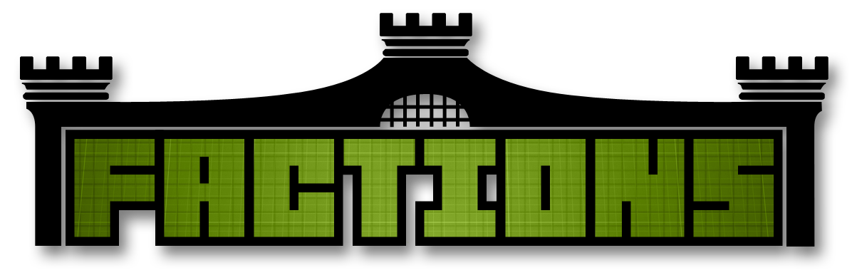

Factions bebaseerd op hun element. De element combo die zichzelf countered behoort tot the counter element, gehaad door zijn mede element faction.

Gebaseerd op het element kan je renegades krijgen. Renegades zijn 2e element kiezers die zichzelf counteren met de eerste element.

**Element Faction Homeworld Player-based**

Earth Ragnar Ragnarocks ✓

Fire Haydra Hay Undra ✓

Water Ozai Ozainos ✓

Wind Nae Naemor ✓

Electro Teybi Teybifium ✓

Darkness Zadan Zadane ✓

Light Arch Lost Ark ✓

Chaos Xil Xilium ✓

Normal Rebels Galio ✓

Hope Templar Molten Core x

Ancient Heracle Heracleion (Ozainos) x

Titan Nephilim Undra x

Normal Favil Esylia (starting area) ✓

Decay, Death Undead Graveyard x

Normal Avant Asantia(begin faction) x

Ragnar earth

Haydra fire

Ozai water

Nae wind

Teybi electro

Zadan darkness

Arch light

Xil chaos